# JBF293K接口卡及PC配置工具使用说明

一、简介

JBF293K通讯接口卡，具备CAN0、CAN1、RS232、RS485四个通讯接口。8位拨码开关（暂未使用）。

将我司控制器的外CAN信息转为RS232或RS485协议输出给其他控制器或数据中心。



JBF293K默认为CAN0输入，RS232输出（波特率9600），转发所有信息，控制器号0（即接收任意控制器的信息）。

二、接口卡配置选项

根据实际需要，可以通过PC配置工具ConfigSoftware_JBF293K.exe对接口卡进行如下配置：

输入接口：使用CAN0或者CAN1。

输出接口：使用RS232或者RS485。

串口波特率：支持2400、4800、9600、115200四种选择。

转发信息：全部信息或者只转发火警信息。

控制器号：0~99可设。

设为0时，接口卡接收任意控制器号发来的CAN信息。

设为非0时，接口卡只接收对应的控制器号发来的CAN信息。

三、接口卡配置方法

1. 对接口卡进行配置时，PC机只能使用交叉串口线与接口卡RS232进行连接。



2. 打开ConfigSoftware_JBF293K.exe配置工具，自动识别串口号，然后点击【打开串口】

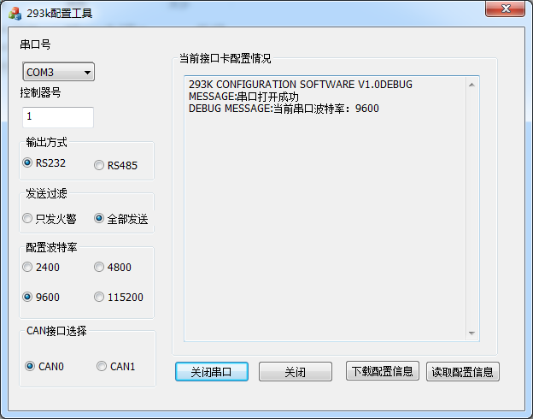

3. 在左侧部分可以对机器号、串口波特率、使用的接口类型，报警信息等进行选择，然后点击【下载配置信息】，会有下载成功或失败的提示。

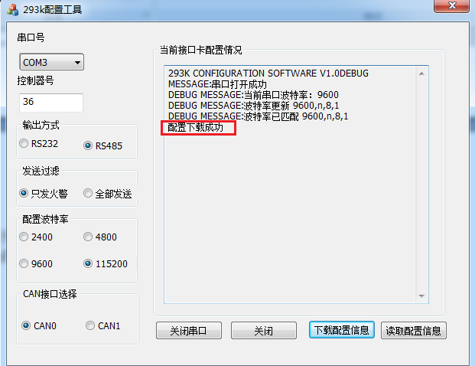

4. 下载完成后，点击【读取配置信息】，观察读出的配置与设定的配置是否一致。在读取配置时，会显示出接口卡的软件版本。

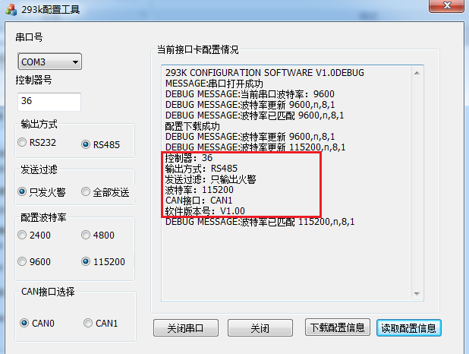

四、JBF293K接口卡支持的协议转换

详见《293K通信接口卡协议V1.0.docx》。

五、JBF293K指示灯

|  |  |  |  |  |
| --- | --- | --- | --- | --- |
| 指示灯 | 正常状态 | 异常状态 |  |  |
| CAN0 | 发出一帧数据会闪亮一次 |  |  |  |
| 正常 | 间隔500ms交替亮灭 | 常亮或常灭 |  |  |
| 故障 | 常灭 | 黄色常亮 | 表明15S未收到CAN信息 |  |
| 通讯 | 发出一帧数据会闪亮一次 |  |  |  |
| CAN1 | 发出一帧数据会闪亮一次 |  |  |  |
| A | 485发出一帧数据闪亮一次 |  |  |  |
| B | 485接收一帧数据闪亮一次 |  |  |  |